Oliy o‘quv yurtlariga tayyorlanuvchilar uchun

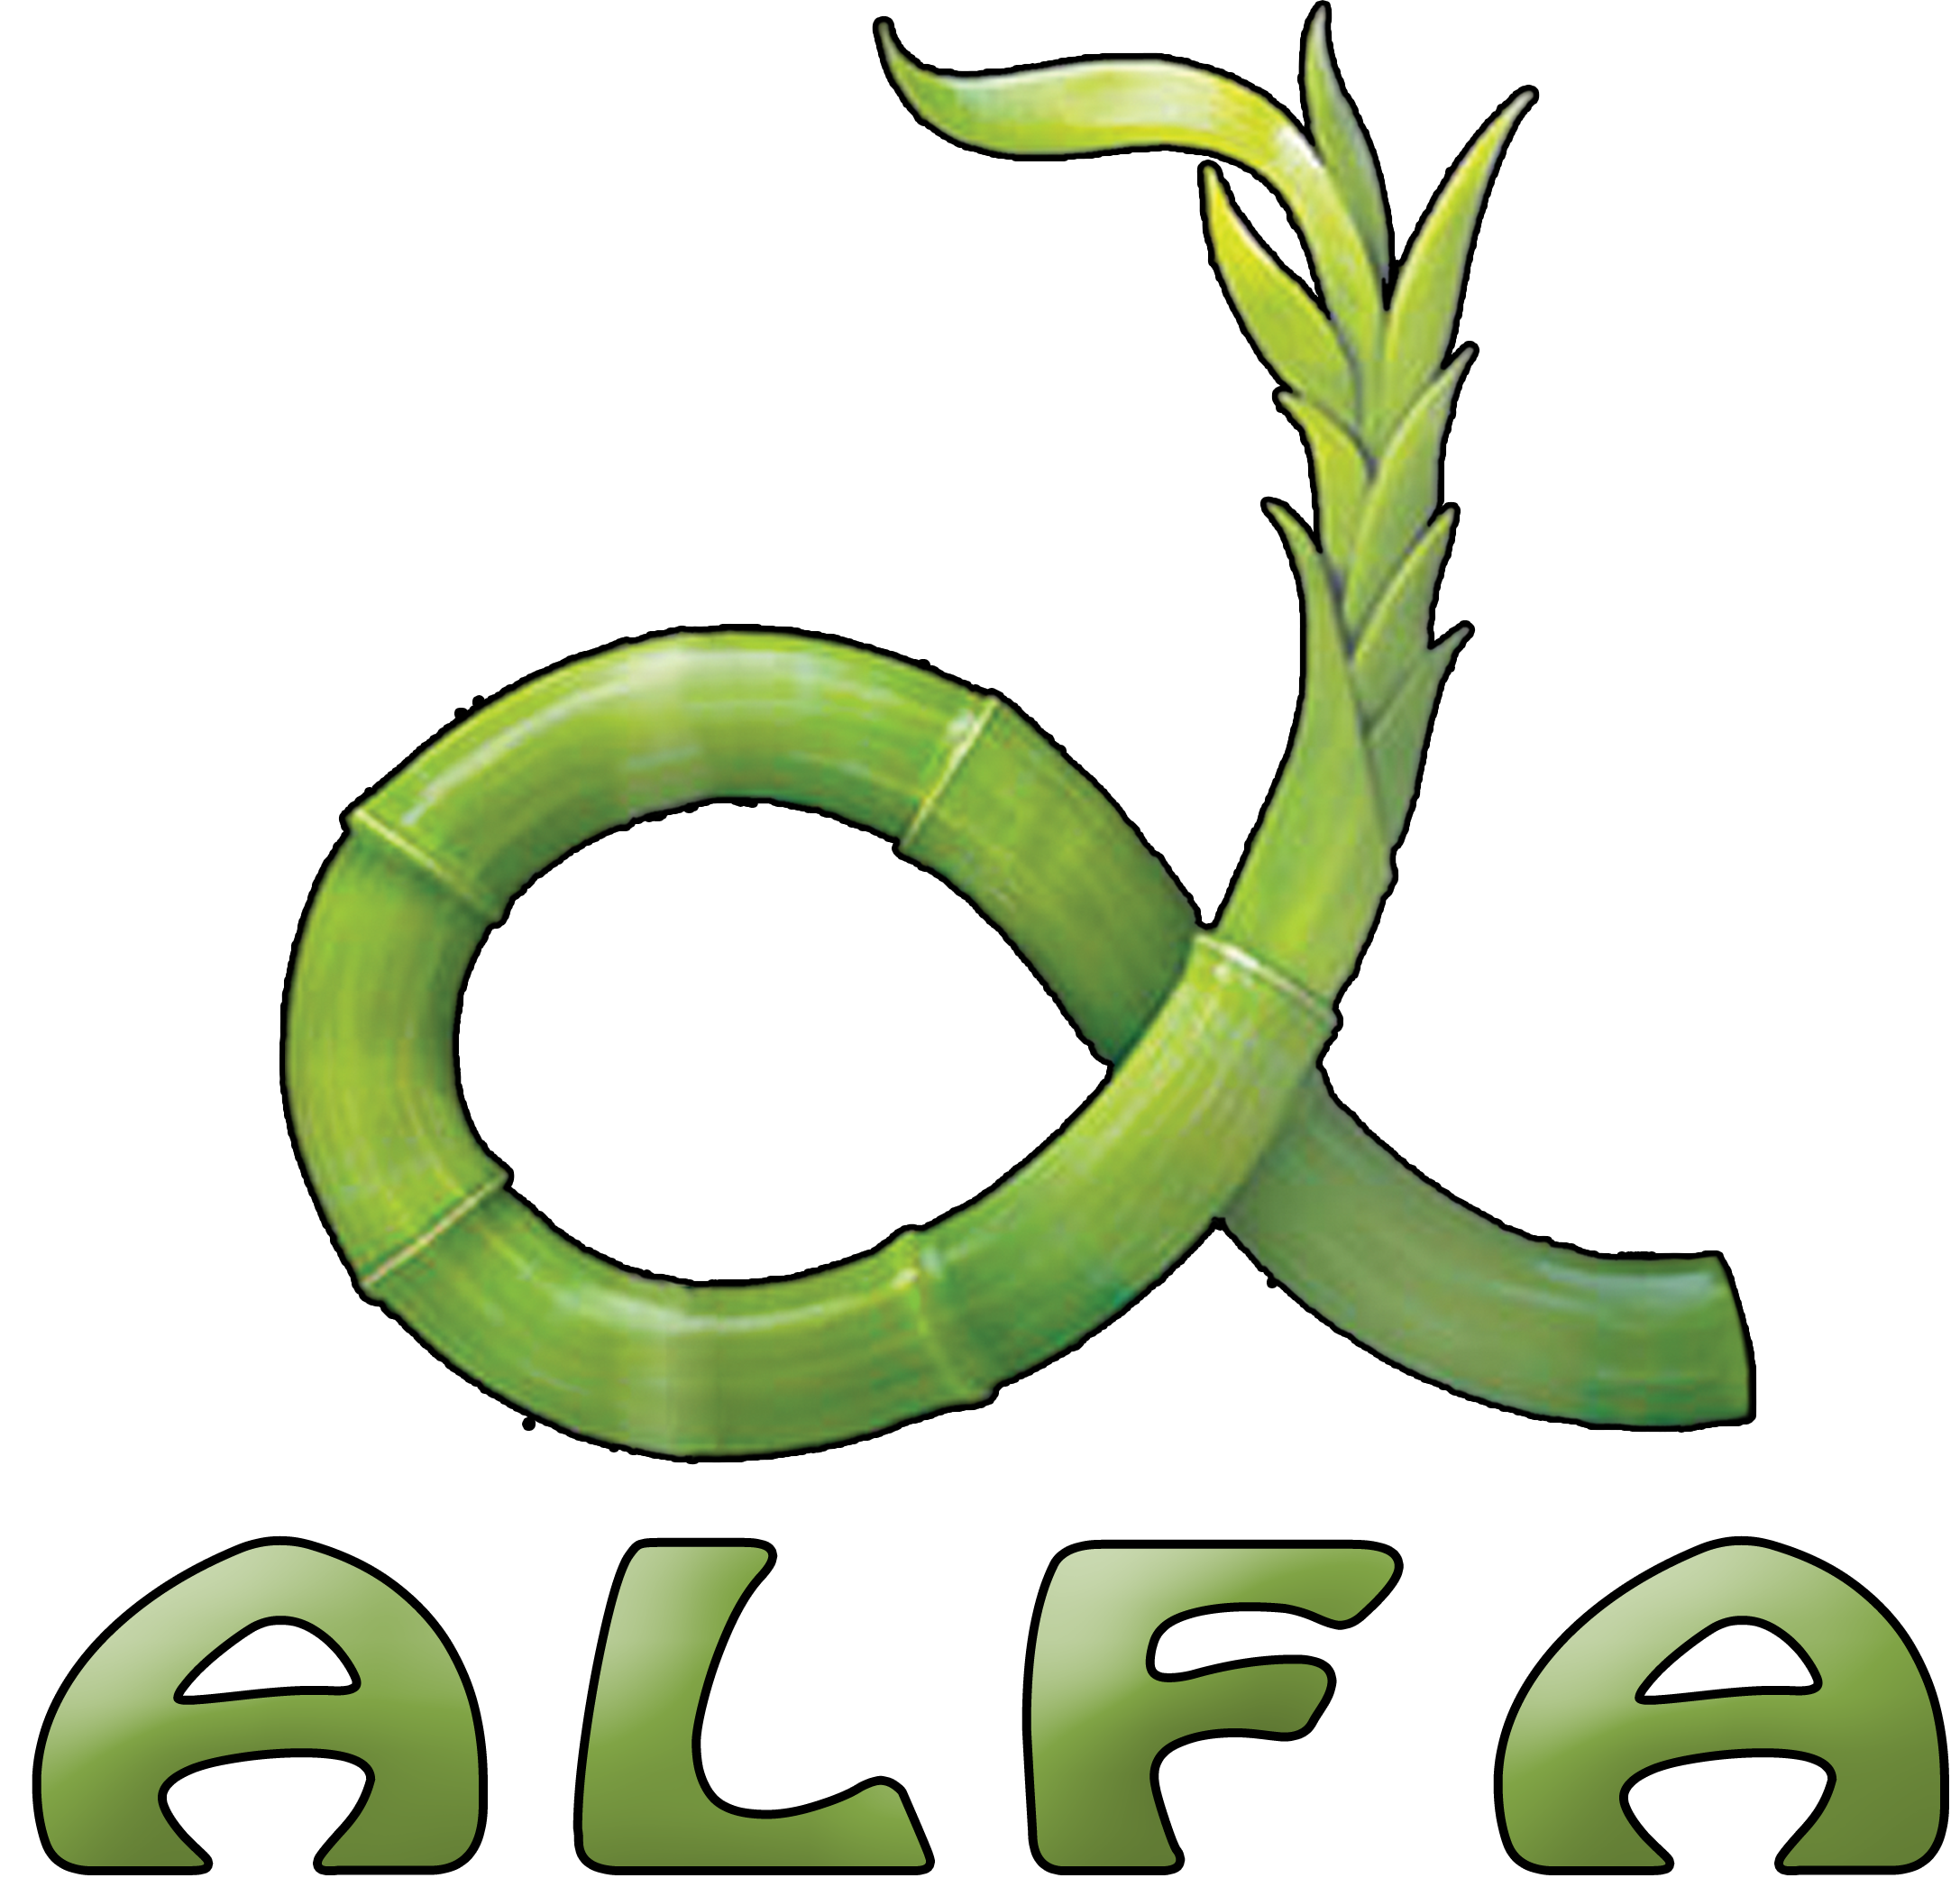

abituriyentlar tayyorlov markazi

S A V O L L A R K I T O B I

ABITURIYENT:_______________________________________ ________
imzo

Abituriyent diqqatiga !

Test topshiriqlarini yechishdan avval savollar kitobini varaqlab unda har bir fan
bo‘yicha 30 ta savol mavjudligini tekshiring. Agar savollar soni kamligi
aniqlansa, darhol auditoriya rahbariga ma’lum qiling.

Variant

Fanlar : Blok. Ona tili va adabiyot
Blok. Matematika
Blok. Kimyo

OMAD YOR BO‘LSIN !!!

Qarshi 2019

ONA TILI VA ADABIYOT
1. O‘zini sovuqda qaltirayotgandek his qilgan kampir qizi bergan choydan qaynoq-qaynoq ichgach, tanasiga yoqimli issiqlik yugurdi.
Berilgan parchadagi fonetik hodisa asosida yozilgan so‘zlar haqida berilgan to‘g‘ri fikrni belgilang.
A) Fonetik hodisalar faqat yasama so‘zlar tarkibida kuzatilgan.
B) Fonetik hodisalar shakl yasovchi va so‘z yasovchi qo‘shimchalar ta’sirida ro‘y bergan.
C) Tovush almashishi lug‘aviy shakl yasovchi qo‘shimchalar ta’sirida ro‘y bergan.
D) Fonetik hodisalarning bir turi kuzatilgan.

2. Qaysi gap tarkibida imloviy jihatdan xato yozilgan so‘z uchraydi?
A) Yuragini ezib turgan tuyg‘ular bir oz chekinganday bo‘ldi.
B) Shirin xayollarga berilib, bir zum ko‘zini yumdi.
C) Birato‘la qutulay deb uyni supurdim.
D) Siz bu yildan boshlab «Adabiyot» darsini alohida o‘qiy boshlayapsiz.

3. Qaysi gapda kesim vazifasidagi so‘z imlosida xatolik kuzatiladi?
A) Oybek bu asarga yuksak boho berib: «Uloqda» hikoyasida tashviqotchining, voizning o‘rnini san’atkor oladi», – deydi.
B) Mirzo Ulug‘bek qaltiragan qo‘llari bilan Ali Qushchini quchoqlab, peshonasidan o‘pdi.
C) Tovuqlar, o‘rdaklarni, Bedana-yu qirg‘ovul,
G‘oz, kaklik – barchasini U qiladi tanavvul.
D) Nihoyat, romanni bitirdim va qozoq do‘stimga o‘qishga tavsiya qildim.

4. Guruh bu so‘zdan vahimaga tushib,
Dengiz aro tezda ko‘zga ko‘rinmay ketdi.
Berilgan gapda ostiga chizilgan so‘zda qanday ma’no ko‘chishi mavjud?
A) vazifadoshlik B) metonimiya
C) metafora D) sinekdoxa

5. Qaysi javobda paronimi mavjud bo‘lgan ot berilgan?
A) asil B) halol C) xiyla D) ta’rif

6. Qaysi javobdagi so‘zlar shakldoshiga ega?
A) yod, tarif B) mijoz, erk
C) yot, kadr D) mahal, she’r

7. Qaysi gapda faqat bitta tub so‘z mavjud?
A) Rahmsizlik hamisha ojizlik, qo‘rqoqlik, vahimada kelib chiqadi.
B) Xatoliklar nisbati o‘zgarishi umumiy ko‘rsatkichga ta’sir qilmaydi.
C) Millionlab insonlar iymon sari yuz tutdi.
D) Zaruratsiz, ichki dardsiz, ehtirossiz yozilgan asar o‘likdir

8. Qaysi javobdagi fe’llar gapning ikki xil bo‘lagi vazifasini bajargan?
A) Ular shu xayol bilan kitobni mendan olib yo‘qotishdi va men o‘qishdan mahrum bo‘ldim.
B) Uning xayolida jonlangan onasining nolalari qanchalik aqlli bo‘lmasin, ammo otasi Asadullo maxsumning yoshligidan qulog‘iga quygan hikmatlari xayolidan kecharkan, qamoq azob-uqubatlarini ham, sog‘inch xumorlarini ham birdan unutardi.
C) Sog‘lom va zehnli bo‘lib ulg‘aygan bola hayotda qiynalmaydi.
D) Musavvirning bo‘yog‘ida hayot chizgilari aniq ifodalangan edi.

9. Ravishning ma’nosiga ko‘ra ikki turi bir xil gap bo‘lagi bo‘lib kelgan gapni aniqlang.
A) Yettita gunohdan saqlaning doim,
Sizni kechirmagay keyin xudoyim.
B) Bu yetti gunohdan saqlan, ey muslim,
Yo‘ldan ozdirmasin seni so‘ng hech kim
Garchi bu olamda ko‘p erur shayton,
Goh odam shaklida bo‘lar namoyon.
C) Respublikamiz iqtisodiyoti o‘z taraqqiyotining eng qiyin bosqichlarini ortda qoldirib, bugungi davrda yangicha takomil bosqichiga chiqib oldi.
D) Keyin u yoqqa o‘tamiz, – deb o‘ng tarafdagi oynavand uyga ishora qildi.

10. Bugungi o‘zbek she’riyati bilan tanishish uchun o‘quvchining qulog‘i va ko‘zigina emas, tafakkuri va tuyg‘ulari ham bir qadar zo‘riqishi, she’rdan zavq olish, lazzat tuyish uchun mehnat qilishi lozimdir. Hissiyot qatlamlarini tadqiq etish, odam ruhiyatidagi boy va rangin iqlimlarni poetik kashf etishga urinish kuchaydi.
Ushbu gapda nechta yasama fe’l ishtirok etgan?
A) 7 B) 8 C) 6 D) 9

11. Kesimlari ismlarga mansub so‘z bilan ifodalangan havola bo‘lakli qo‘shma gapni toping.
A) Buning natijasi shu bo‘ldiki, To‘laganning qanshariga musht tushdi.
B) U shunday og‘ir xayollar bilan charchoq qadam tashlab vokzaldan eski shaharga jo‘narkan, kimdir uning yelkasiga qo‘lini qo‘ydi.
C) Shuni angladimki, inson qobiliyati cheksiz ekan.
D) Keragi shuki, ana shu miqqiyni ham boqish kerak.

12. Agar fanida mohir bo‘lsa, ammo badxo‘y va qattiqso‘z bo‘lsa, kasalga bir tomondan iloj yetkazur, ammo necha tomondan yana kasallik yetkazur.
Yuqoridagi gapda ishtirok etgan yordamchi so‘z turkumlariga oid to‘g‘ri hukm(lar)ni belgilang.
1) qo‘llanishiga ko‘ra yordamchi so‘z turkumlarining faqat bir turi qatnashgan; 2) mazmuniy munosabatiga ko‘ra bog‘lovchining uch turi qatnashgan; 3) barcha yordamchi so‘z turkumlari teng bog‘lovchi sanaladi; 4) uch o‘rinda sof teng bog‘lovchi qatnashgan.
A) 1, 2, 3, 4 B) 1, 2, 4 C) 1, 4 D) 2, 3, 4

13. Berilgan gap haqida bildirilgan qaysi fikr to‘g‘ri emas?
Shu tariqa boshda ko‘proq jonli hayot bilan aloqasi uzilgan qoloq, ovsar bir ruhoniy ustidan kulishga qaratilgan asar bora-bora davrning ijtimoiy ziddiyatlari va illatlarini ochib beruvchi asarga aylanadi.
A) uyushiq bo‘laklar bitishuv va boshqaruv usulida hokim bo‘lakka tobelangan.
B) gapdagi uyushiq to‘ldiruvchi aniqlovchiga bog‘langan.
C) uyushiq aniqlovchi faqat tobe bo‘lak vazifasini bajargan.
D) juft so‘z bilan ifodalangan gap bo‘lagi uyushiq to‘ldiruvchiga tobelanib kelgan.

14. Ham ergash gap qismi tarkibida, ham bosh gap qismi tarkibida bitishuv munosabatli otli so‘z birikmasi ishtirok etgan ergash gapli qo‘shma gapni aniqlang.
A) Ertalabdan kechgacha daladan quti-quti pomidor, bodringni yelkaga ortmoqlab chiqish sport emas, ammo tosh irg‘itish, tosh ko‘tarish - sport, chunki unda qoidali harakat qilinadi.
B) Giyohvandlik – insoniyat kushandasi, shu tufayli unga qarshi dunyo ahli ommaviy kurash olib bormoqda.
C) Ulug‘ Navoiy o‘zigacha yashagan va o‘ziga zamondosh bo‘lgan shoirlarning baytlarini yig‘ib, «Majolis un-nafois» asarini tuzgan holda, avlodlar mulkiga aylantirdi, buyuk Sa’diy Sheroziy esa xalq donishmandligining nodir namunalariga o‘z iste’dodi shu’lasi bilan sayqal berib, «Guliston» va «Bo‘ston»larni yaratdi.
D) Eng yaxshi yo‘l shuki, yaxshi do‘st yor-diyordan ayrilishni ixtiyor etmaydi.

15. Qaysi javobda moslashuv munosabatli so‘z birikmasi ishtirok etmagan?
A) Ona til, ona tilim, Asl, durdona tilim.
Sen millatning mulkisan, Chiroyisan, ko‘rkisan.
B) Biz sizlarni gazeta sharhi bilan tanishtirdik.
C) Inson farzandi uchun pokizalikdan ulug‘ baxt bormi? Kamol topishi Sizga, menga – hammamizga bog‘liq emasm.
D) Birov bor – baxtini pulda ko‘radi,
Birov bor – baxtini ko‘radi qizda.

16. Qaysi gapda uyushiq ega qatnashmagan?
A) Bulutlar haydar shamol, Goh yog‘ib о’tar yomg‘ir. Barglar pokiza, zilol, Goh quyosh to‘kadi nur.
B) Mevani gullata bilishgina emas, balki undan mo‘l va shirin hosil yetkaza bilish san’atdir.
C) Jomiy va Navoiy o‘rtasidagi yakdillik va do‘stlik o‘zbek hamda tojik xalqlarining birodarligi va do‘stligining yorqin timsolidir.
D) Qirlardagi lolalar va tog‘ etaklaridagi binafshalar kishiga huzur bag‘ishlaydi.

17. Faqir shohning ishonchsizlik ko‘zi bilan qarayotganini fahmlab, o‘z so‘zining to‘g‘riligini isbot qilishga kirishdi.
Yuqoridagi gapda jarangli jufti mavjud bo‘lgan portlovchi undosh(lar) bilan tugagan yopiq bo‘g‘inlar soni nechta?
A) 3 ta B) 4 ta C) 5 ta D) 2 ta

18. Qaysi javobda tovush almashishi hodisasi kuzatilmaydi?
1. Har o‘tganimda qorga tayoq bilan chiziq chizib o‘taman. 2. Belbog‘imga bitta kulcha tugilgan. 3. O‘tloqdagi chirsillayotgan olov, chaylaga to‘shalgan o‘t-o‘lanlarning shirin, yoqimli, toza isi bilan qo‘shilib ketgandekman. 4. Istaklarni belbog‘imga qistirib, ishkomga kirdim.
A) 1, 2, 3, 4 B) 1, 2, 3 C) faqat 1 D) 1, 3, 4

19. So‘zni qadrlash, yaxshi so‘zlay olish, so‘zlaganda o‘ylab, tushunib gapirish, chin so‘zlash, tilni tiyish, suhbat sirlarini saqlash, ezma va vaysaqi bo‘lmaslik kabilarga amal qilish nutq odobining asosiy talablari hisoblangan.
Berilgan gapda otning otga tobelanishi necha o‘rinda kuzatilgan?
A) 3 B) 4 C) 5 D) 2

20. 1. So‘nggi baytda gap aylanib, taqdirga keladi va mantiqiy yakunini topadi, ya’ni hushi joyida bo‘lmagan odamdan xafa bo‘lish, uning qilmishlarini ayb sanash to‘g‘ri emas, ishq deb atalmish ko‘chadan o‘tgan yo‘lovchi borki, shunday qismatga mahkumdir.
Berilgan gap tarkibidagi sodda yasama so‘zlarning yetakchi morfemalari qaysi so‘z turkumlariga mansub?
1) ot; 2) sifat; 3) fe’l; 4) ravish; 5) taqlid so‘z; 6) undov so‘z
A) 2, 3, 6 B) 1, 3, 5 C) 1, 3, 4 D) 2, 4, 6

21. A.Navoiyning qaysi g‘azali orifona g‘azallar sirasiga kiradi?
A) “Bo‘l” B) “Qilg‘il” C) “Bo‘ldim sanga…”
D) “Jong‘a chun dermen…”

22. “Uyqudagi qiz” she’riy to‘plami kimga tegishli?
A) M.Yusuf B) T.Sulaymon
C) Mirtemir D) Oybek

23. Qaysi asarda “Ot tepkisini ot ko‘taradi” maqoli uchraydi?
A) “Kecha va kunduz” B) “Ulug‘bek xazinasi”
C) “Mehrobdan chayon” D) “Mirzo Ulug‘bek” tragediya

24. E.S.Tompsonning qaysi asari “Eliot” mukofatiga sazvor bo‘lgan?
A) “Jonivorlar haqida hikoyalar”
B) “Yovvoyi hayvonlar hayoti”
C) “Shimoliy hayvonlar hayoti”
D) “Yovvoyi yo‘rg‘a”

25. Bir adabiy turda yozilgan asarlarni aniqlang.
A) “Bir koshona sirlari”, “Bir qadam yo‘l”, “Dugohi Husayniy”
B) “Oriyat”, “Shoirning to‘yi”, “Ayolg‘u”
C) “Adashgan yo‘l”, “Iqror”, “Navro‘z, navro‘z”
D) “Izohsiz lug‘at”, “Quyun”, “Qultoy”

26. X.To‘xtaboyevning “Sariq devni minib” asarida Soraxon folbinning gaplariga ishonmanglar deb Hoshimjonga kim aytgan edi?
A) o‘qituvchisi B) buvisi C) onasi D) do‘stlari

27. “Kuntug‘mish” dostonida Gurkiboy bilan Mohiboy necha yoshga kirganda Kuntug‘mish karvonga duch keladi?
A) 2 yosh B) 3 yosh C) 3 oylik D) 5 oylik

28. Chiq jamolingni ochib, to elga husnin sotg‘ali,
Qilmasun olam aro ko‘p arzi diydor oftob. (Munis)
Ushbu baytda quyidagi she’riy san’atlardan nechtasi qo‘llangan?
1. ta’did 2. tarse’ 3. tashxis 4. tanosib. 5. ruju
A) 2 B) 3 C) 4 D) 1

29. Quyidagi o‘xshash mavzuda yozilgan misralar mallifini belgilang.
1. Bir dev bor ichimda, asti pinhon bo‘lmas,
Boshini egmak oning oson bo‘lmas.
2. Nafsim meni yo‘ldan urib xor ayladi,
Termultirib xaloyiqg‘a zor ayladi.
3. Nafs itin qilsang zabun
olamda yo‘q sendek shujo.
a) Najmiddin Kubro b) Ahmad Yassaviy c) Alisher Navoiy
A) 1-a; 2-b; 3-c B) 1-b; 2-a; 3-c
C) 1-a; 2-c; 3-b A) 1-c; 2-b; 3-a

30. Zebini tushirib kelish uchun shaharga borgan xotinlar, ularning o‘z tillari bilan aytsak, «qudalar», boshlarida Poshshaxonga o‘xshagan eslik va ayyor bir juvon turganiga qaramasdan, negadir kichkina mittini nazardan qochirdilar. «Kichkina mitti, xon xo‘jani yiqitdi», deydi o‘zbek maqoli... . ...bu o‘zgarishning sababini tekshirib, chorasini axtarmoqqa boshladilar, ko‘p o‘yladilar, ko‘p rejalarni chizib ko‘rdilar... faqat, shu kichkina mitti hech birisining esiga kelmadi. Shaharda bir necha minut, qishloqda mingboshinikida undan ham ozroq xoli fursat topib, Kichkina mitti Zebiga aytiladigan hamma gapni aytib oldi.
Yuqoridagi “Kecha va kunduz” romanidan olingan parchada talqin etilgan “kichkina mitti” kim edi?
A) Saltanat B) Enaxon C) Miryoqub
D) Umrinisabibining qizi Bahri

Tuzuvchi: Ilhom Nurmurodov
Taklif va e’tirozlar uchun tel: +99894 524 62 45

MATEMATIKA

31. soni nechta nol bilan tugaydi?
A) 120 B) 125 C) 124 D) 100

32 Agar a tub son bo’lsa, quyidagilardan qaysi biri toq son?
B)
D) aniqlab bo’lmaydi.

33. Hisoblang.
A) B) C) D)

34. tenglamaning ildiziga qarama qarshi sonning teskarisini toping.
A) -2 B) -0,5 C) 2 D) 0,5

35. Tenglama ildizlari o’rta geometrigining uning ildizlari o’rta arifmetigiga nisbatini toping?
A) B) C) D)

36. Funksiyaning hosilasini toping?
A) B) C) D)

37. Chizmada funksiya grafigi
tasvirlangan
tengsizlikni kesmadagi yechimlarini toping?

A)
B)
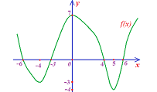
C)
D)

38. funksiyaning o’sish oralig’iga tegishli bo’lgan eng kichik tub sonni toping?
A) 1 B) 3 C) 2 D) 5

39. ABC uchburchak uchun AD bisektirisa, AE balandlik bo’lsin, Agar
<ABC bo’lsa u holda burchakni toping. (gradusda)
A) 13 B) 14 C) 15 D) Aniqlab bo’lmaydi

40. A(-1;1) va B(2;2) nuqtalar uchun AC+BC masofa eng kichik bo’ladigan qilib OX o’qidan C nuqta olingan bo’lsa, C nuqtaning kordinatalarini toping?
A) (1;0) B) (2;0) C) (0;0) D) (1;1)

41. vektorning uzunligi 5 dan katta bo’ladigan m ning barcha qiymatlarini toping?
A) B) (2;5) C)
D)

42. Komandada 12 sportchi bo’lib , ularning 5 tasi sport ustasi. Sportchilar ichidan qura tashlash orqali uch sportchi tanlanadi. Tanlangan sportchilarning hammasi sport ustasi bo’lishi ehtimolligini toping?
A) B) C) D)
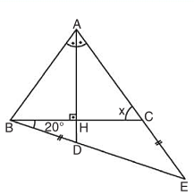
43. Rasmda berilgan ABC uchburchakda |AD| tomon |BC| tomonga perpendikulyar bo’lsa . |AD| bissektrisa va |BD|=|EC| teng va burchak <EBC =20 bo’lsa burchak <BCA ni toping?
A) B) C) D)

44. Yig’indini 7 ga bo’lgandagi qoldiqni toping. 8+79+789+7794+77776
A) 5 B)2 C)1 D)3
45. P(x)=x⁴⁰–3x²⁰+ax¹⁰+b ko’phad x²–2x ga qoldiqsiz bo’linsa a va b sonlarning ko’paytmasini toping.
A)4 B)6 C)14 D)0
46. 84858687…121122123 sonining raqamlari yig’indisini toping. A)548 B) 360 C)447 D)374

47. 18 xonali eng katta sonni 6 xonali eng kichik songa bo’linsa, bo’linmaning butun qismi necha xonali?
A)13 B) 12 C)8 D) 6

48 Tenglama nechta haqiqiy ildizga ega? A)0 B)1 C)2 D)3

49. sin5x-3cos2x=4 tenglamani yeching.
A)+πn, n B)+πn, n
C) +2πn, n+πn, n

50. 4xarccos(x²-4x+5)² tengsizlikni yeching.
A) B)(1;5) C) (-2;3) D)

51. Tomoni 24sm bo’lgan romb tog’ri prizmaning asosini tashkil etadi. Prizmaga radiusi 6smli shar ichki chizilgan bo’lsa, prizma hajmini toping.
A) 1728 B)6912 C)5184 D)3456

52. 2001 dan kichik nechta tub sonning raqamlari yig’indisi 2 ga teng.
A) 5 B) 4 C) 2 D) 3

53. cos33°=m bo’lsa sin24°=?
A)2m-1 B) 2m²-1 C) 1-2m D)1-2m²

54. Cheksiz kamayuvchi geometrik progressiyaning yig’indisi 56 ga hadlari kvadratlarining yig’indisi asa 448 ga teng. Progressiyaning maxrajini toping.
A) 0,25 B) 0,85 C) 0,75 D) 0,5

55. y= funksiyaning grafigiga x₀=1 nuqtada o’tkazilgan urinma va kordinata o’qlari bilan chegaralangan uchburchakning yuzini toping.
A) B) C) D)

56. 0,5 metr uzunlikdagi silindrik g’o’la 5 marta dumalaganda 3 metr masofani bosib o’tadi. G’o’la hajmini toping (m³) (π=3)
A) 0,005 B) C) D)

57. ABC uchburchakda
bo’lib, AC=12
EC=4 va bo’lsa,
A) 108 B) 48 C) 98 D) 96

58. =3 bo’lsa, ni toping.

A) B) С) 3 D) 3
59. Agar bo’lsa, ning qiymatini toping.
A) B) 8 C) D)

60. 1;3;4;5;7;8;9 raqamlardan nechta uch xonali nomerlar tuzish mumkin
A) 840 B) 343 C) 49 D)35

Tuzuvchi: Behruz Baxriddinov
Taklif va e’tirozlar uchun tel: +99891 456 85 82

K i m y o
61. Laboratoriyada nima qilish ta’qiqlanmaydi?
A) Spirt lampasini puflab o’chirish
B) Ochiq alangada qalin devorli
idishlar ishlatish
C) Spirt lampasini yonib turgan boshqa spirt lampasi bilan yoqish
D) B, C

62. 0.5 mol H 2SO4 tarkibida necha gr S bor?
A) 16 B) 49 C) 32 D) 24

63. 0.8 mol NaOH tutgan 200 g eritmani C% ini aniqlang.
A) 12 B) 20 C) 16 D) 24

64. Fosforda necha xil allotropiya kuzatiladi?
A) 2 B) 1 C) 4 D) 5

65. 50 gr CaCO3 parchalanganda uning massasi necha gr ga kamayadi?
A) 11 B) 22 C) 30 D) 33

66. Lomonosov-Lavuaze qonunini ko’rsating
A) Tarkibning doimiylik qonuni B) Moddalar massasini saqlanish
qonuni C) Karrali nisbatlar qonuni D) A, B, C

67. Endotermik reaksiyalarni ko’rsating.
A) N2+H2→NH3 – Q B) N2O4→NO2+Q
C) FeS2+O2→Fe2O3+SO2+Q
D) H2+F2→HF – ∆H

68. 400 gr H2O da 100 gr SO3 eritilishidan hosil bo’lgan eritmaning (ρ=1.25) CMini aniqlang.
A) 1.875 M B) 2.55 M
C) 2.75 M D) 3.125 M

69. CM(H+)=1∙10-4bo’lgan HCl eritmasining pH qiymati nechaga teng?
A) 4 B) 5 C) 9 D) 6

70. 33.6 g NaHCO3 termik parchalansa necha mol o’rta tuz hosil bo’ladi?
A) 0.40 B) 0.20 C) 0.15 D) 0.25

71. Molyar massa bu …
A) Modda massasining hajmiga nisbati B) Modda bir molining grammlarda ifodalanishi
C) Modda bir grammini mollarda ifodalanishi D) Normal sharoitda 1 mol gazning haqiqiy massasi

72. M = 142 g/mol bo’lgan oddiy va murakkab moddalarni tanlang ?
1) Na2SO4 2) NaH2PO4 3) P2O5 4) 2Cl2 5) Na2HPO4 6) 1,42 mol CaCO3
A) 1, 2, 3, 4 B) 1, 3, 4, 6 C) 2, 3, 5 D) 1, 3, 5

73. O’rta tuzlarni ko’rsating.
A) Na2CO3; Mg(HCO3)2 B) NaCl; Al(OH)2Cl
C) CaCO3; MgCl2 D) Cu2(OH)2CO3; Al(OH)Cl2

74. Havodan yengil gazlarni tanlang. 1) CO 2) CO2 3) CH4 4) C2H4 5) SO2 6) F2 7) Cl2 8) O2
A) 1,2,5,8 B) 2,4,6,7C)1,3,4 D) 3,6,7

75. H3PO4 eritmada dissotsiyatsiyalanganda necha xil ionlar hosil bo’ladi?
A) 3 B) 4 C) 5 D) 6

76. Tarkibning doimiylik qonunini kim fanga kiritgan?
A) Abu Ali ibn Sino B) J.Prust C) J.Dalton D) J.Pristli
77. O’rin olish reaksiyalarini ko’rsating. 1) Fe+CuSO4→ 2) MgO+CO2→ 3) CaO+P2O5→ 4)Cu+ H2SO4→
5) Fe+H2SO4→ 6) Zn+HCl→
A) 1,3,5,6 B) 1,4,5,6 C) 2,3,4,5 D) 1,5,6

78. Cu va O2 moddalari 8:1 massa nisbatda reaksiyaga kirishsa, Cu ning ekvivalent massasini (g/ekv) aniqlang.
A) 32 B) 48
C) 21.33 D) 64

79. EO2 tarkibida 40% E bo’lsa, uni aniqlang.
A) Si B) C C) S D) Cl2

80. 17,92 l CO2 tarkibida nechta elektron bo’ladi ?
A) 105,952∙1023ta B) 22 ta C) 17,6 ta D) 132,44∙1023 ta

81. Gazlar aralashmasining o’rtacha molekulyar massasi har bir gazning ... va ... ning ko’paytmalari yig’indisiga teng. A) Molekulyar massasi va massa ulushlari B) Molekulyar massa va hajmiy ulushlari C) Atom massasi va massa
ulushlari D) Molekulyar massa va hajmlari

82. Avogadro qonunini to’g’ri ko’rsating ?
A) Turli xil sharoitda olingan turli gazlarda molekulalar soni teng bo’ladi
B) Turli xil sharoitda teng hajmda olingan turli gazlarda molekulalar soni teng bo’ladi C) Bir xil sharoitda olingan
turli xil gazlarda atomlar soni ten bo’ladi D) Bir xil sharoitda teng hajmda olingan turli gazlarda molekulalar soni
teng bo’ladi

83. Qaysi reaksiya xona sharoitda sodir bo’lmaydi ?
A) N2 + O2 → NO B) H2 + F2 → HF C) Li + N2 → Li3N D) C + F2→ CF4

84. Kimyoviy jarayonni ko’rsating.
A) qatiqdan ayron olinishi B) suvning muzlashi C) mis simni ezilishi
D) alyuminiy qoshiqni sinishi

85. Qaysi jarayonda erkin kislorod ajralib chiqmaydi?
A) KMnO4→ B) KClO3→ C) 2H2O→
D) CuSO4+2H2O→

86. 0.336 l N2 va 0.896 l H2 dan foydalanib necha gr NH3 olish mumkin?
A) 13.6 gr B) 0.51 gr C) 1.02 gr D) 0.255 gr

87. Dimetilketon bu …
A) aldegid B) atseton C) chumoli kislotasining sanoatdagi nomi D) oddiy efir
88. Organik birikmalarda uglerod necha valentli?
A) doimo III B) o’zgaruvchan C) doimo II D) doimo IV

89. A.M.Butlerov nimaga asos solgan?
A) organik birikmalarning oksidlanish qaytarilish reaksiyalari B) allotropiya hodisasi
C) gazlar aralashmasining hajmiy … D) organik birikmalarning kimyoviy tuzilish nazariyasi

90. Organik birikmalarni ko’rsating.
A) CH3COOH; HO – CO – OH B) C6H12O6; C3H8
C) H2CO3; K2CO3 D) Mg(HCO3)2; CH3COOK

TUZUVCHI: Iskandar Allaberdiyev.
Taklif va e’tirozlar uchun: +99890 314 61 54

